北 京 交 通 大 学 部 处 函 件

招就通〔2021〕6号
关于举办北京交通大学第七届“互联网+”大学生创新创业大赛的预通知

各学院：
为全面落实习近平总书记给中国“互联网+”大学生创新创业大赛“青年红色筑梦之旅”大学生回信重要精神，按照《国务院办公厅关于深化高等学校创新创业教育改革的实施意见》《教育部关于举办第七届中国“互联网+”大学生创新创业大赛的通知》等文件要求，深入推进大众创业万众创新，推动高等教育高质量发展，加快培养创新创业人才，学校决定举办北京交通大学第七届“互联网+”大学生创新创业大赛，暨“第七届中国国际‘互联网+’大学生创新创业大赛”的校内选拔赛。重在把大赛作为深化创新创业教育改革的重要抓手，持续激发我校学生创新创业热情，创新人才培养机制，切实提高我校学生的创新精神、创业意识和创新创业能力。现将有关事项通知如下。

一、竞赛目的
本次大赛的主题是“我敢闯，我会创”。更中国、更国际、更教育、更全面、更创新，传承跨越时空的伟大的井冈山精神。以赛促教，探索人才培养新途径。以赛促学，培养创新创业生力军。以赛促创，搭建产教融合新平台。

二、组织机构
本竞赛由北京交通大学“互联网+”大学生创新创业竞赛组委会主办，分为创意组、初创组、成长组、师生共创组与“青年红色筑梦之旅”活动组，创意组由教务处牵头负责，初创组与成长组由就业与创业指导中心牵头负责，师生共创组由研究生院和研工部牵头负责，“青年红色筑梦之旅”活动组由团委负责，其他部门和各学院支持配合。具体赛事由“互联网+”创新创业中心承办。

三、参赛人员要求
根据参赛项目所处的创业阶段、已获投资情况和项目特点，大赛高校主赛道分为本科生创意组、研究生创意组、初创组、成长组、师生共创组。具体参赛条件如下：
- 本科生创意组。参赛项目具有较好的创意和较为成型的产品原型或服务模式。
并符合以下条件：
（1）2021年4月17日（以下时间均包含当日）前尚未完成工商登记注册。
（2）参赛申报人须为团队负责人，团队负责人及成员须均为普通高等学校全日制在校本科生或专科生。
（3）学校科技成果转化项目不能参加本组比赛（科技成果的完成人、所有人中参赛申报人排名第一的除外）。
- 研究生创意组。参赛项目具有较好的创意和较为成型的产品原型或服务模式。
并符合以下条件：
（1）2021年4月17日（以下时间均包含当日）前尚未完成工商登记注册。
（2）参赛申报人须为团队负责人，团队负责人和团队成员须为普通高等学校全日制在校研究生或本专科生。
（3）学校科技成果转化项目不能参加本组比赛（科技成果的完成人、所有人中参赛申报人排名第一的除外）。
- 初创组。参赛项目工商登记注册未满3年（2018年3月1日后注册），且获机
构或个人股权投资不超过1轮次。并符合以下条件：
- 参赛申报人须为初创企业法人代表，须为我校在校生（可为本专科生、研究生，不含在职生），或毕业5年以内的毕业生（2016年之后毕业的本专科生、研究生，不含在职生）。企业法人代表在大赛通知发布之日后进行变更的不予认可。
- 初创组项目的股权结构中，参赛企业法人代表的股权不得少于10%，参赛成员股权合计不得少于1/3。
- 我校科技成果转化项目（不含基于国家级重大、重点科研项目的科研成果转化项目）可以参加初创组，允许将拥有科研成果的教师的股权与学生所持股权合并计算，合并计算的股权不得少于51%（学生团队所持股权比例不得低于26%）。
- 成长组。参赛项目工商登记注册3年以上（2018年3月1日前注册）；或工商
登记注册未满3年（2018年3月1日后注册），且获机构或个人股权投资2轮次以上
（含2轮次），并符合以下条件：
- 参赛申报人须为企业法人代表，须为我校在校生（可为本专科生、研究生，不含在职生），或毕业5年以内的毕业生（2016年之后毕业的本专科生、研究生，不含在职生）。企业法人代表在大赛通知发布之日后进行变更的不予认可。
- 成长组项目的股权结构中，参赛企业法人代表的股权不得少于10%，参赛成员股权合计不得少于1/3。
- 我校科技成果转化项目（不含基于国家级重大、重点科研项目的科研成果转化项目）可以参加成长组，允许将拥有科研成果的教师的股权与学生所持股权合并计算，合并计算的股权不得少于51%（学生团队所持股权比例不得低于26%）。
- 师生共创组。参赛项目中高校教师持股比例大于学生持股比例的只能参加
师生共创组，并符合以下条件：
- 参赛项目必须注册成立公司，且公司注册年限不超过5年（2016年3月1 日后注册），师生均可为公司法人代表。企业法人代表在大赛通知发布之日后进行变更的不予认可。
- 参赛申报人须为我校在校生（可为本专科生、研究生，不含在职生）， 或毕业5年以内的毕业生（2016年之后毕业的本专科生、研究生，不含在职生）。
- 参赛项目中的教师须为我校在编教师（2021年6月1日前正式入职）。参赛项目的股权结构中，师生股权合并计算不低于51%，且学生参赛成员合计股份不低于10%。
以团队为单位报名参赛。允许跨院组建团队，每个团队的参赛成员不少于3 人，须为项目的实际成员。参赛团队所报参赛创业项目，须为本团队策划或经营的项目，不可借用他人项目参赛。已获往届中国“互联网+”大学生创新创业大赛全国总决赛金奖或银奖的项目，不再报名参赛。

四、参赛项目类型
参赛项目能够将移动互联网、云计算、大数据、人工智能、物联网、下一代通讯技术、区块链等新一代信息技术与经济社会各领域紧密结合，服务新型基础设施建设，培育新产品、新服务、新业态、新模式；发挥互联网在促进产业升级以及信息化和工业化深度融合中的作用，促进制造业、农业、能源、环保等产业转型升级；发挥互联网在社会服务中的作用，创新网络化服务模式，促进互联网与教育、医疗、交通、金融、消费生活等深度融合。
1.“互联网+”现代农业，包括农林牧渔等；
2.“互联网+”制造业，包括先进制造、智能硬件、工业自动化、生物医药、节能环保、新材料、军工等；
3.“互联网+”信息技术服务，包括人工智能技术、物联网技术、网络空间安全技术、大数据、云计算、工具软件、社交网络、媒体门户、企业服务、下一代通讯技术、区块链等；
4.“互联网+”文化创意服务，包括广播影视、设计服务、文化艺术、旅游休闲、艺术品交易、广告会展、动漫娱乐、体育竞技等；
5.“互联网+”社会服务，包括电子商务、消费生活、金融、财经法务、房产家居、高效物流、教育培训、医疗健康、交通、人力资源服务等。
参赛项目应结合以上分类及自身项目实际，合理选择项目类型。参赛项目不只限于“互联网+”项目，鼓励各类创新创业项目参赛，根据行业背景选择相应类型。

五、参赛项目要求
1.参赛项目须真实、健康、合法，无任何不良信息，项目立意应弘扬正能量，践行社会主义核心价值观。参赛项目不得侵犯他人知识产权；所涉及的发明创造、专利技术、资源等必须拥有清晰合法的知识产权或物权；抄袭盗用他人成果、提供虚假材料等违反相关法律法规的行为，一经发现即刻丧失参赛相关权利并自负一切法律责任。
2.参赛项目涉及他人知识产权的，报名时须提交完整的具有法律效力的所有人书面授权许可书等；已在主管部门完成登记注册的创业项目，报名时须提交营业执照、登记证书、组织机构代码证等相关证件的扫描件、单位概况、法定代表人情况、股权结构等。参赛项目可提供当前真实财务数据、已获投资情况、带动就业情况等相关证明材料。在大赛通知发布前，已获投资1000万元及以上或在2020年及之前任意一个年度的收入达到1000万元及以上的参赛项目，请在总决赛时提供投资协议、投资款证明等佐证材料。
3.参赛项目不得含有任何违反《中华人民共和国宪法》及其他法律、法规的内容。须尊重中国文化，符合公序良俗。
4.参赛项目根据各赛道相应的要求，只能选择一个符合要求的赛道报名参赛。已获本大赛往届总决赛各赛道金奖和银奖的项目，不可报名参加本届大赛。
5.参赛人员（不含师生共创参赛项目成员中的教师）年龄不超过35岁（1986年3月1日之后出生）。

六、竞赛时间安排

（一）报名截止日期：2021年5月15日
学生自愿组队，每个团队的参赛成员原则上为3至6人，须为项目的实际成员。项目负责人扫描以下二维码加入通知群，报名时须提交项目【计划书】（计划书模板详见通知附件）。并同时前往国赛网进行报名。（国赛网报名方式及计划书模板见附件）
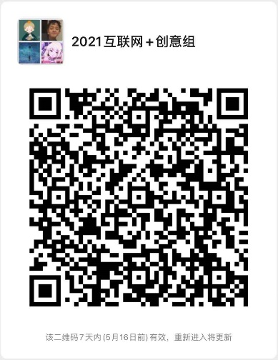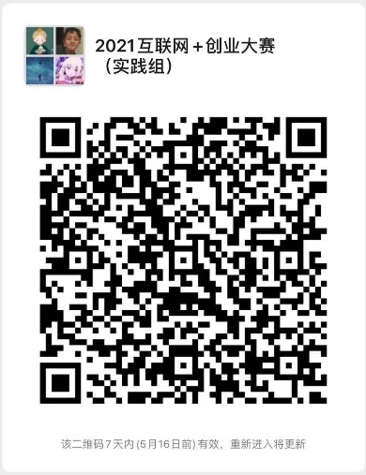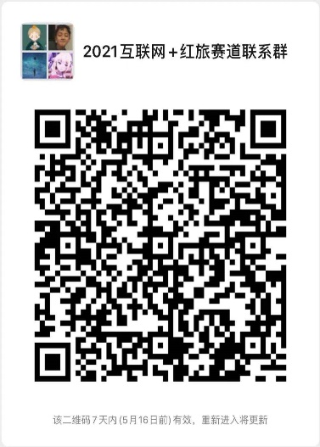
创意组 初创组、成长组、师生共创组 红旅赛道

（二）竞赛指导：2021年5月20日
培训：邀请校内外专家、企业家、校友等通过线上直播讲座、精准指导等形式指导大家作品的基本思路和需改进的问题。培训的具体时间与方式将在微信通知群中发布。

（三）参赛材料提交截止时间：2021年5月24日
1.本科及研究生创意组：
参赛材料：项目商业计划书及一分钟展示视频。
请参赛团队将电子版材料提交至邮箱：bjtucy@126.com，邮件标题注明“互联网+竞赛材料”，项目计划书文件与视频文件名“项目名称-负责人姓名”。
2. 初创组、成长组、师生共创组：
请参赛团队将项目商业计划书与一分钟展示视频电子版，统一社会信用代码证书（或营业执照）、公司章程的扫描件及其他佐证材料（专业、著作、政府批 文、鉴定材料等）发至邮箱：bjtucy@126.com，邮件标题注明“互联网+竞赛材料提交”，文件名“项目名称-负责人姓名”。
友情提示：
- 项目商业计划书内容主要包括产品/服务介绍、市场分析及定位、商业模式、营销策略、财务分析、风险控制、团队介绍及其他说明。
- 视频格式不限，需保证画面流畅，声音清晰，时间不超过1分钟，大小不超过50 Mb,格式为MP4中的H.26格式。项目计划书电子版为PDF文件，大小不超过30Mb。

（四）答辩时间：6月初
评审专家组将对提交的材料进行初评,选拔出优秀团队进行答辩。答辩形式采用PPT讲解和项目展示相结合。答辩具体方式与要求将通过微信通知群发布。

七、“青年红色筑梦之旅”活动
“青年红色筑梦之旅”活动单设“青年红色筑梦之旅”赛道，参加此赛道的项目须为参加“青年红色筑梦之旅”活动的项目。“青春领航乡村振兴红色筑梦创业人生”，聚焦乡村振兴，围绕“产业兴旺、生态宜居、乡风文明、治理有效、生活富裕”要求，结合革命老区等地方实际需求，制定本地2021年“青年红色筑梦之旅”活动方案。活动方案另行通知。
参加“青年红色筑梦之旅”活动的项目可自主选择参加主赛道或“青年红色筑梦之旅”赛道比赛，但只能选择参加一个赛道。

八、奖项设置
本次竞赛设一、二、三等奖，以参赛项目团队为单位进行评奖，获奖数根据参赛项目数按一定比例确定。获奖的本科生可认定相应的创新创业学分。
学校将从获奖项目中选拔优秀项目代表我校参加第七届中国国际“互联网+” 大学生创新创业大赛北京赛区比赛。选拔出的优秀队伍需根据评审专家意见进一步修改完善材料，准备市级比赛。
在全国总决赛中获得金奖或银奖的项目如已注册公司可入驻学校大学生创业园免费孵化2年，若是已经在园孵化的企业可根据创业园场地使用情况适当延长免费孵化期，并获得项目扶持资金。
在全国总决赛、北京市赛中获奖的项目，将依照《北京交通大学本科生奖励办法》《北京交通大学研究生奖励实施办法》以团队为单位给予竞赛奖学金奖励。
具体奖励方式和申请流程由竞赛组委会负责解释。

九、组织要求
- 竞赛组委会各成员单位和各学院要坚持以赛促学、以赛促练，以赛促创， 以大赛为契机推进专创融合教育改革，不断提高创新创业人才培养水平，推选优秀的项目参加大赛，力争好成绩。
- 各成员单位和各学院要认真做好大赛的宣传动员和组织工作，安排专人负责，为在校生和毕业 5 年内校友参与竞赛提供必要的条件和支持，做好校内赛组织工作。
- 第七届中国国际“互联网+”大学生创新创业大赛北京赛区比赛推荐限额将参考校内初赛规模及组织情况确定参加北京市复赛的名额，因此，要求各学院认真组织 2020 年结题的国家级与北京市级大创项目积极报名参赛。项目组可以添加相关专业学生重新组队。

注：大赛的全国通知和北京赛区通知已正式发布，见附件。如报名群二维码过期，可拨打咨询电话加群。
大赛咨询电话51682914。

北京交通大学“互联网+”大学生创新创业竞赛组委会
（招生与就业工作处 教务处 研究生院 研究生工作部 团委）
2021年5月9日

